Correction Grammaire – Analyse grammaticale
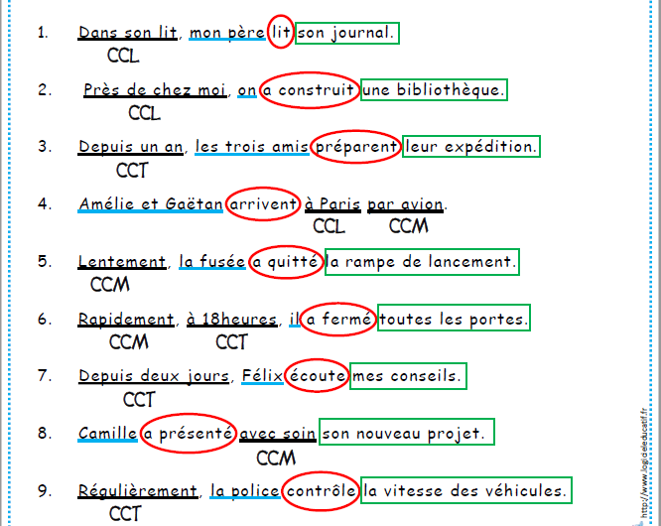
10 Lors de cette réunion/, Karim a expliqué /à ses collègues / les raisons de son choix.
C C Temps à qui ?=COIndirect quoi ?=CODirect

11Ce champion s’entraîne sérieusement / dans sa piscine : il /y /va / tous les matins.
comment ?= CCManière où?=CCLieu y = à la piscine = CCL Quand?=CCT

12 Chaque matin/, Doris prend /son vélo de course /et / le/ range / dans son garage.
Quand ? = CCTemps quoi ? = CODirect le=le vélo=COD où ? = CCLieu

13 *** René offre un bouquet / à sa voisine :
Quoi ? COD / à qui ? COI
il / lui / en / offre / souvent.
lui=à sa voisine = COI en = des bouquets =de quoi ? = COI Quand ? CCTemps


Si tu as moins de 2 erreurs alors BRAVISSIMO !!!!!!!

Et oui, on revient sur nos chers pronoms : à ne pas oublier !

et A noter : certains mots, comme les conjonctions de coordinations, ( te souviens-tu, nous en avons parlé en classe : mais, ou, donc,car, puis,...) coordonnent, « attachent ».
Ils n’ont pas de fonction dans la phrase .

Nous en reparlerons très bientôt…. : ce sera notre prochain thème de travail en grammaire !

